Министерство образования Республики Беларусь

Учреждение образования

«Белорусский государственный университет информатики

и радиоэлектроники»

Специальность «Инженерно-психологическое

обеспечение информационных технологий»

Учебная дисциплина «Основы алгоритмизации и программирования»

Отчет

по лабораторной работе No1

«Линейные алгоритмы»

Подготовил:

Подрябинкин З.Д.

Проверил:

Минск 2024

Цель: Сформировать умения разрабатывать программы с использованием линейных алгоритмов.

Задание: (Вариант **25**)Составить программу для расчета по двум формулам. Предусмотреть ввод значения угла в градусной мере. Организовать красивый вывод результата работы программы. Правильность работы программы легко проверить - результаты вычисления по обеим формулам должны совпадать.

Z1= Z2=

На рисунках 1-4 показаны скриншоты работающей программы и кода.

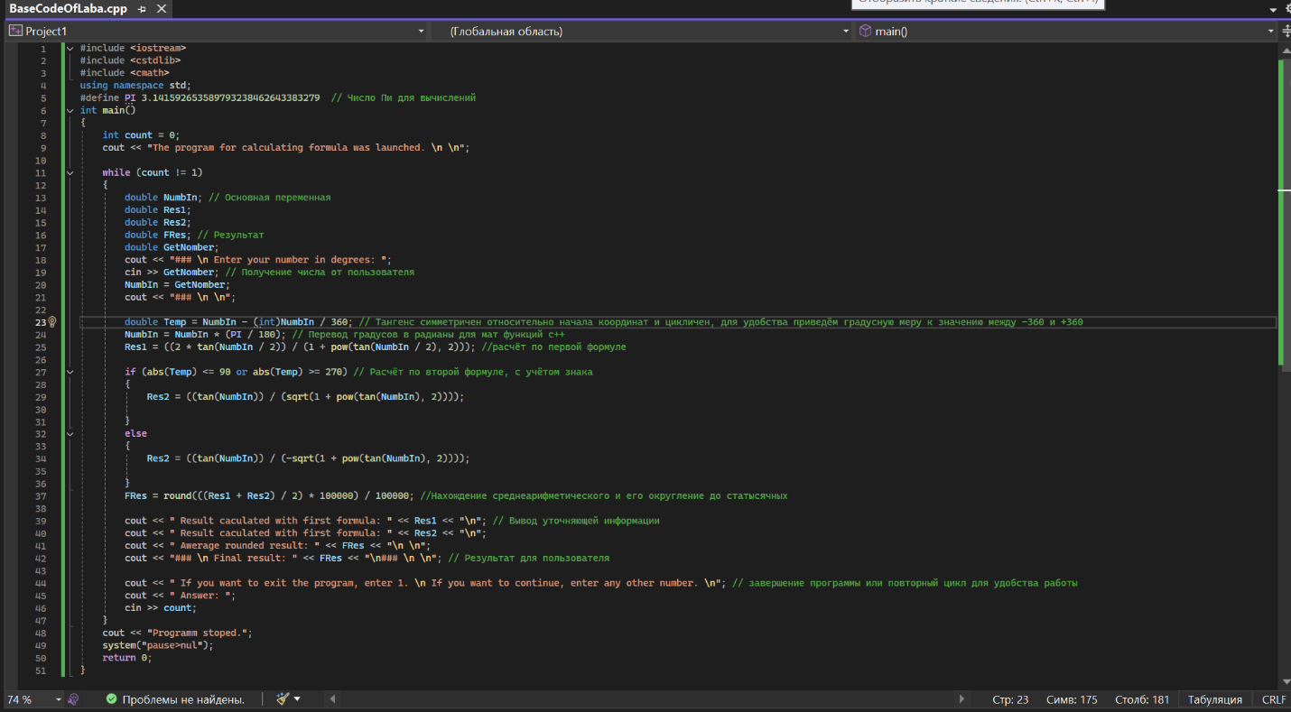

Рисунок 1 – Скриншот кода прграммы

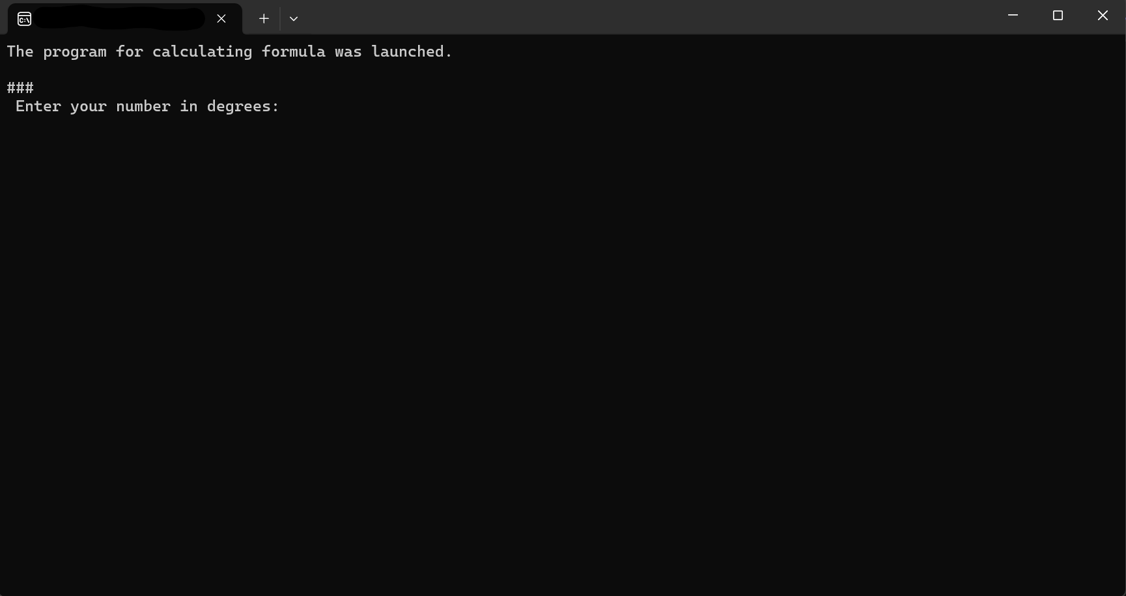

Рисунок 2 – Скриншот запроса данных у пользователя программой

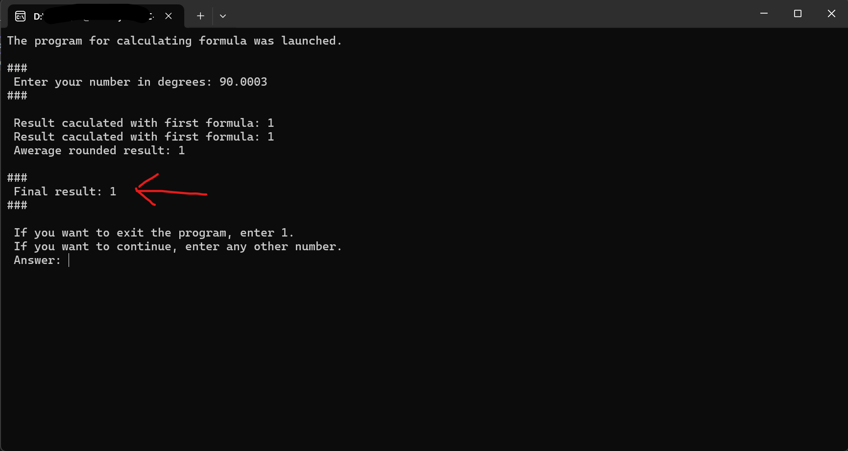

Рисунок 3 – Скриншот результата при вводе 90,0003⁰

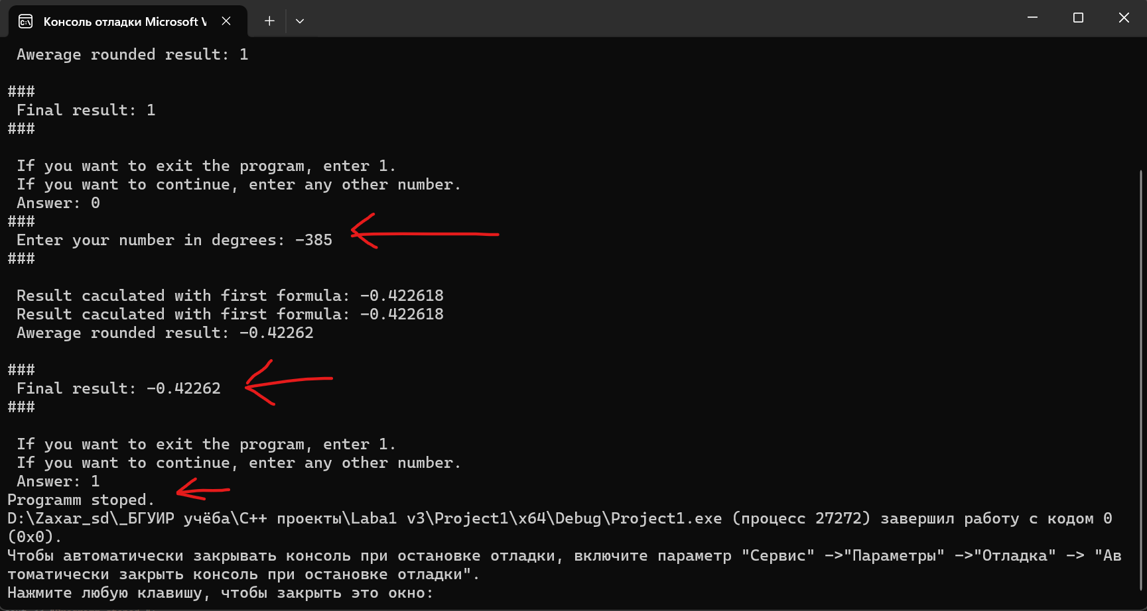

Рисунок 4 – Скриншот с демонстрацией ввода отрицательного большого числа и выхода из программы

Вывод: в ходе выполнения работы создана программа производящее вычисление по заданным формулам. Итоговый результат вычисляется как средне арифметическое результатов вычисления по двум заданным формулам, округлённое до 5 знака после запятой. В ходе выполнения работы появилась необходимость ввести условный оператор поскольку одна из формул даёт результат с неопределённым знаком (Z2). Помимо этого, для удобства использования и отладки был применён оператор цикла.